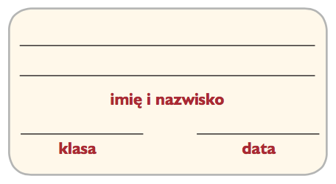
Temat: Metale 8.05

- Połącz nazwy przedmiotów z określeniami materiałów, z których najczęściej wykonuje się te przedmioty.
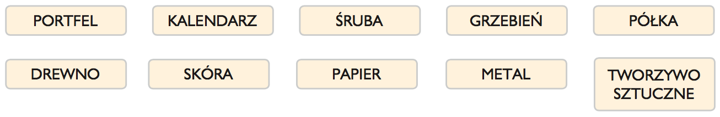

- Wpisz do tabeli nazwy metali wykazujących podane właściwości.
Właściwości | Rodzaj metalu
miękkość
wytrzymałość
przewodzenie ciepła
topliwość

- Wstaw w odpowiednie miejsca na schemacie podane zagadnienia w kolejności od najważniejszego do najmniej istotnego. Uzasadnij swój wybór.
JAK METALE USPRAWNIAJĄ ŻYCIE CZŁOWIEKA?
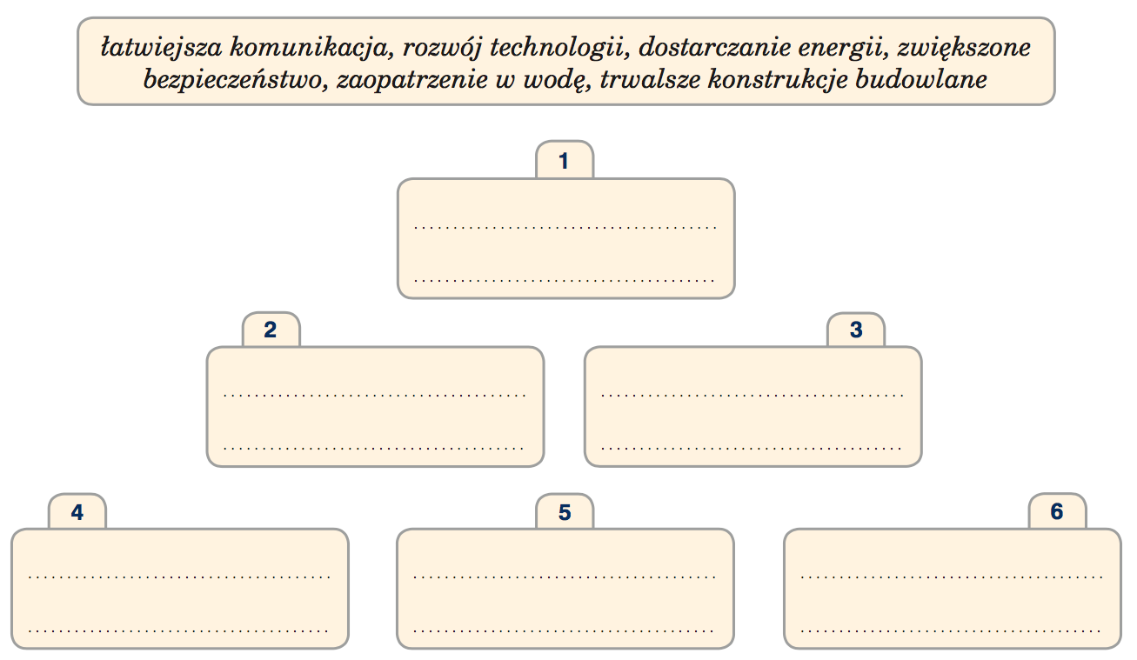

Temat: Kompozyty – materiały przyszłości
Przeczytaj:
15.05
https://pl.wikipedia.org/wiki/Materia%C5%82_kompozytowy
Podręcznik str. 42
- Wyobraź sobie, że jesteś konstruktorem. Znasz różne cechy materiałów konstrukcyjnych. Wymień właściwości, jakie powinien mieć materiał użyty do budowy współczesnego pociągu jeżdżącego z dużą prędkością.

- Zapoznajcie się z tekstem. Na jego podstawie wypełnijcie wspólnie tabelę opisującą dany materiał kompozytowy.
Materiał kompozytowy | Gałąź przemysłu (przemysł) | Charakterystyka kompozytu | Ewentualne wady

- Uzupełnij tabelę.
Materiał kompozytowy | Gałąź przemysłu (przemysł) | Charakterystyka kompozytu | Ewentualne wady

Zapoznaj się z materiałem z linków:
https://www.youtube.com/watch?v=jgJOS26G1wY&t=2s
https://www.youtube.com/watch?v=b9XVly_ioHE

